1. Halaman welcome

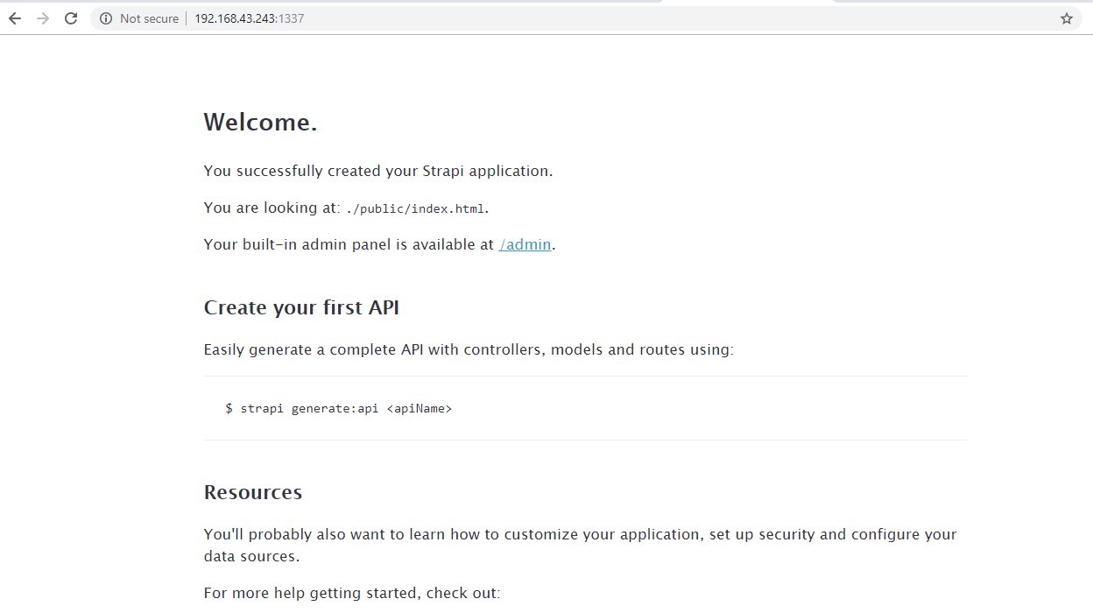

Ketika admin mengakses 192.168.43.243:1137 maka akan dibawa ke halaman diatas, lalu admin dapat mengklik /admin dan akan dibawa ke halamanberikutnya

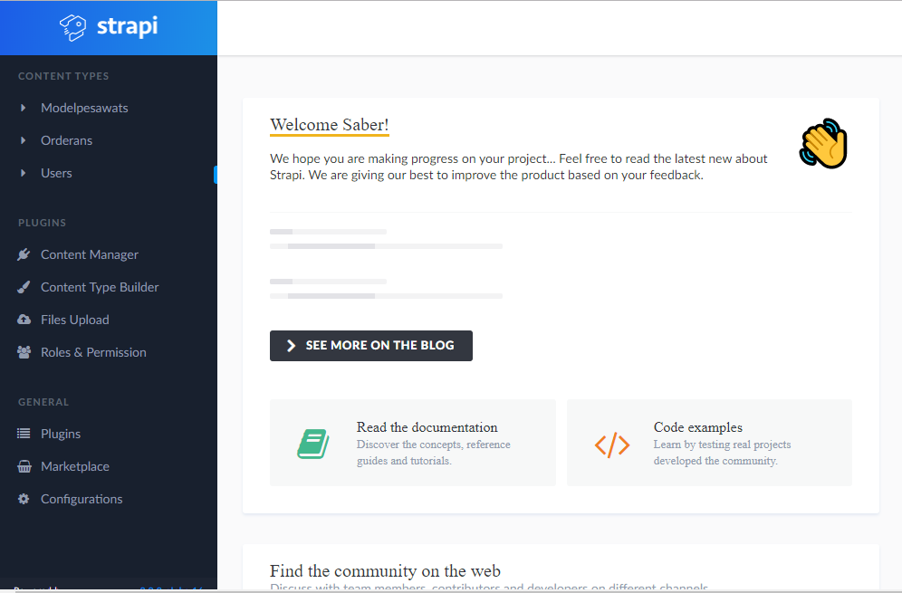

Ini adalah halaman yang ditampilkan ketika admin mengklik /admin

1. Halaman orderan

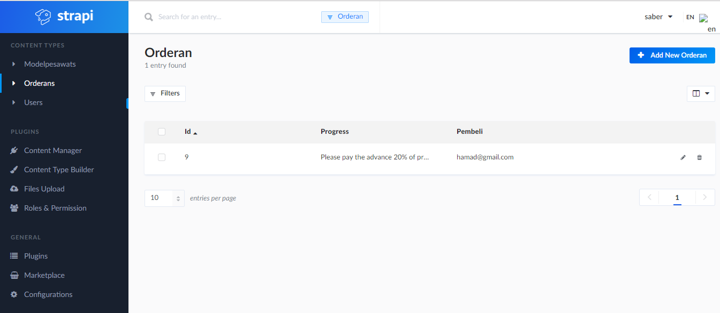

Gambar diatas menunjukan admin dapat melihat orderan dari pengguna, disini admin juga memiliki akses untuk mengedit, menghapus dan menambahkan sebuah orderan

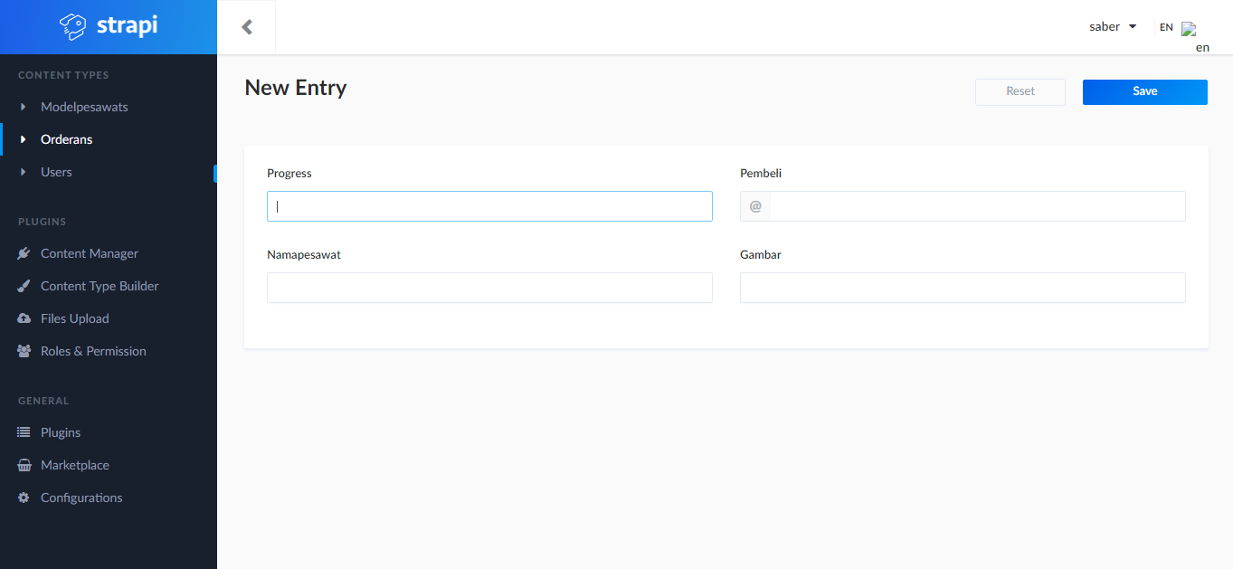

Ini adalah halaman ketika admin mengklik tombol Add New orderan, disini dapat mengisi progres, nama pembeli, nama pesawat dan gambar.

1. Halaman model pesawat

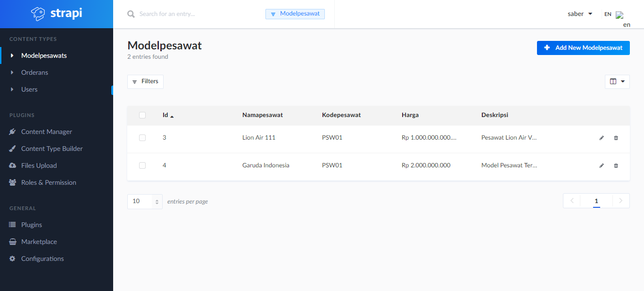

Gambar diatas adalah halaman model pesawat disini admin dapat melihat model pesawat yang sudah diorder dan juga memiliki akses untuk mengedit, menghapus dan menambahkan model pesawat baru dengan cara mengklik tombol Add New Modelpesawat.

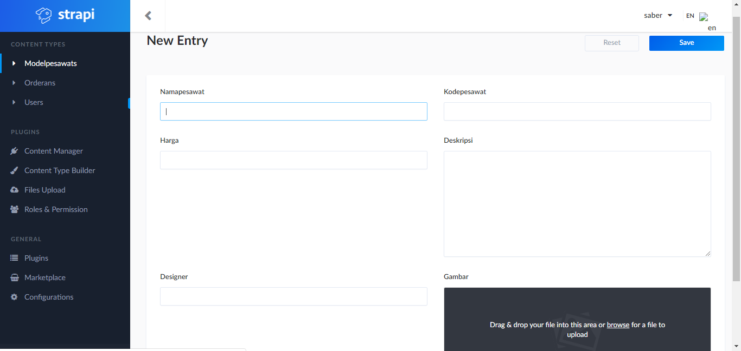

Ini adalah tampilan yang muncul ketika ingin menambah model, disini admin dapat menambahkan nama pesawat, kode pesawat, harga, deskripsi, designer dan gambar pesawat.